Interview mit Herrn Dr. Hans-Dieter Schulz am 6.6.2003
Telebörse, n-tv

DAX und Diskontsatz

Die EZB hat den Leitzins um 0,5 % gesenkt. Wie aus dem Schaubild hervorgeht, haben Zinssenkungen in der Vergangenheit regelmäßig zu Kurssteigerungen am Aktienmarkt geführt, wenn auch teilweise erst mit einem Time-lag, also nach der zweiten oder gar dritten Zinssenkung. Allerdings waren das „normale“ Zeiten, in denen kein Anleger Angst vor einer drohenden Deflation hatte.

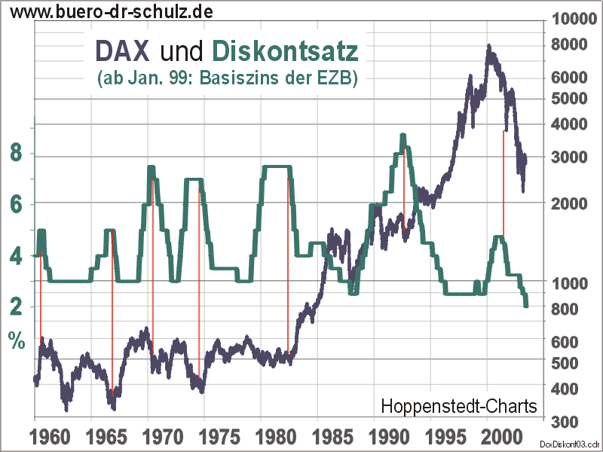
Auffällig ist im längerfristigen Schaubild, dass die bereits erfolgten massiven Zinssenkungen (Basiszins der EZB inzwischen auf Rekordtief!) bisher nur Aufwärtsreaktionen im intakten Abwärtstrend erreichten.

Sozialprodukt und Preisindex

Wenn von Deflation gesprochen wird, dann meint man in der Regel die Zeit von 1929 bis 1934, als die Preise dramatisch fielen, gekoppelt mit einer verheerenden Depression. Das kann dieses Mal wieder so kommen, muss aber nicht, denn in der Vergangenheit hat es auch länger anhaltende Phasen mit geringen deflatorischen Entwicklungen und länger anhaltender Preisstabilität gegeben, wie zum Beispiel von cirka 1874 bis 1905:
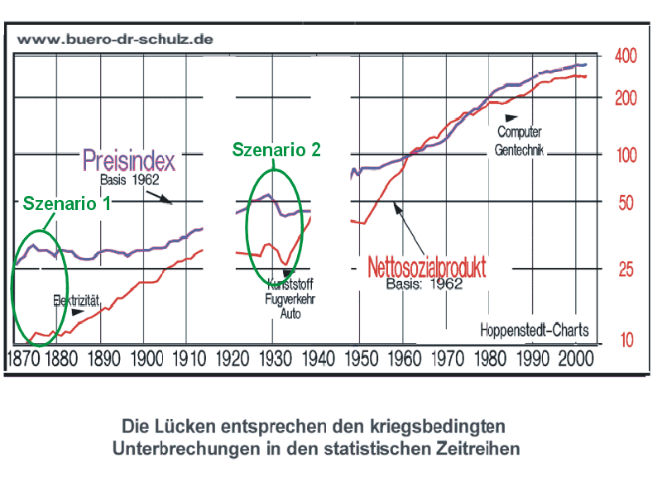
Damals waren die deflatorischen Entwicklungen allerdings mit einer längeren Phase der Wirtschaftsstagnation verbunden. Erst als Basis-Innovationen Marktreife erlangten, erfolgte wieder ein lang anhaltender Wirtschaftsaufschwung, der im späteren Verlauf mit stärker steigenden Preisen verbunden war. Rückgänge im Preisindex müssen also nicht zwangsläufig in solch katastrophale Entwicklungen wie eine Weltwirtschaftkrise münden. Die Wahrscheinlichkeit, dass derzeit eine ähnliche Entwicklung wie nach 1874 erfolgt, ist relativ groß.

Aktien und Sozialprodukt

Während der Weltwirtschaftskrise sind die Aktienkurse um 90 % gefallen. Doch auch während der Wirtschaftsstagnation nach cirka 1874 verbuchten Aktionäre drastische Einbußen. Sollten deflationäre Strömungen dieses Mal eine ähnliche Entwicklung bewirken wie im Szenario von 1874, so dürfte der größte Teil des Kursverfalls am Aktienmarkt hinter uns liegen.

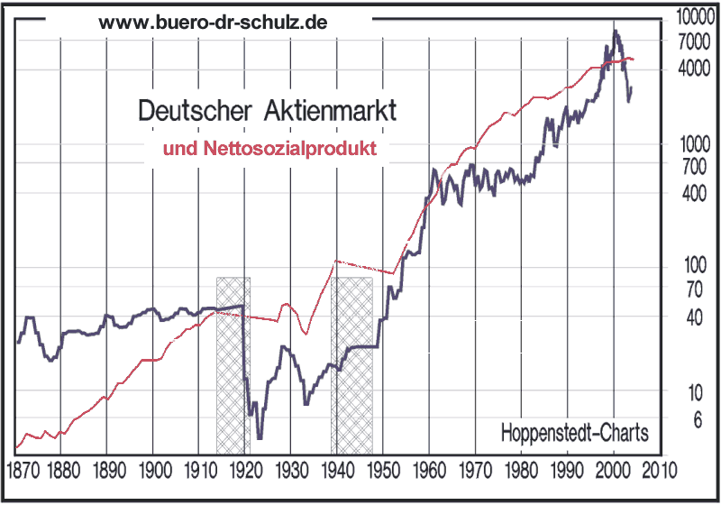

DAX auf Jahresbasis

Nach einem Kursanstieg um cirka 40 % ist der Markt derzeit stark überkauft und in der Nähe massiver Widerstandslinien, die sich aus den Hoch- und Tiefpunkten der Vergangenheit herleiten lassen. Daher besteht die Gefahr, dass sich ein Doppel-Top ausbildet und zumindest eine ausgeprägte technische Reaktion erfolgt.
